UNIVERSIDAD PERUANA UNIÓN
Facultad de Ingeniería y Arquitectura
EP Ingeniería de Sistemas
Desarrollo de Aplicaciones Móviles (DAM)
Ciclo VI · Semestre 2026-2
ACTIVIDAD AUTÓNOMA N.º 08
PRUEBAS INTEGRALES DE CRUD REST, TAXONOMÍA DE ERRORES Y PRUEBAS AUTOMATIZADAS MULTIPLATAFORMA
Estudiante / Autor | Julio Fabián Rodríguez Bazán
Repositorio GitHub | https://github.com/fabianrodriguez33/Pharma-Mobil
Sesión | Sesión 08 · Pruebas integrales de CRUD REST y taxonomía de errores
Rama | feature/ktor-client · https://github.com/fabianrodriguez33/Pharma-Mobil/tree/feature/ktor-client
Fecha de entrega | 01/10/2026

Entorno y metodología
Todas las evidencias se obtuvieron el 01/10/2026 contra el backend PharmaSoft real (Spring Boot, Oracle Free en Docker, puerto 8080) y la aplicación PharmaMobil instalada en el emulador Pixel 8 (Android, 1080×2400), que accede al backend mediante http://10.0.2.2:8080/. Las respuestas de la matriz del Producto 1 provienen de peticiones curl reales (s08/curl_crud.log); los escenarios del Producto 2 se ejecutaron desde la aplicación y se contrastaron con el logcat de Ktor.
Observaciones respecto a la guía, verificadas en el servidor:
- El DELETE de PharmaSoft es una baja lógica (estado = false). La segunda eliminación del mismo id no devuelve 404 sino 409 Conflict con el mensaje «El producto … ya se encuentra inactivo»; la app lo traduce a ErrorApi.Conflicto.
- El precio 0 o negativo lo detecta antes la validación local del formulario. Para provocar el 400 del servidor sobre precioError se envió 0.001, que supera la validación local pero el servidor rechaza («El precio debe ser mayor que cero»). El precio 0 enviado directamente por curl también devuelve 400.
- La app lista con tamanio=20 (valor por defecto de ProductoApi); la matriz usa tamanio=10 como pide la guía.
- El escenario 7 se reprodujo reduciendo temporalmente requestTimeoutMillis a 1 ms; el valor original (15 000 ms) fue restaurado.
- No se incluyen capturas ni pruebas de iOS: el entorno de desarrollo es Windows y no dispone de macOS/Xcode. Todas las capturas son de Android; la lógica compartida (commonTest) no depende de la plataforma.
- El escenario 3 se reprodujo borrando físicamente en la base de pruebas un producto de prueba creado por la app, de modo que la lista de la app quedó desactualizada y el PUT devolvió 404.

Producto 1: Matriz de operaciones CRUD REST (PharmaSoft)
Recurso /api/v1/productos. El código recibido proviene de s08/curl_crud.log.
# | Método y ruta | Parámetros / Payload | DTOs | HTTP esperado | HTTP recibido | Resultado observado
1 | GET /api/v1/productos?pagina=0&tamanio=10 | pagina=0, tamanio=10 | PaginaResponseDto<ProductoResponseDto> | 200 OK | 200 OK | Página con contenido, totalElementos y totalPaginas
2 | GET /api/v1/productos/{id} | id = 21 | ProductoResponseDto | 200 OK | 200 OK | Producto 21 «Loratadina 10mg»
3 | POST /api/v1/productos | {"nombre":"Loratadina 10mg","precio":8.9,"stock":30,"estado":true,"categoriaId":1} | ProductoRequestDto → ProductoResponseDto | 201 Created | 201 Created | Producto creado con id 21
4 | PUT /api/v1/productos/{id} | {"nombre":"Loratadina 10mg Forte","precio":9.9,"stock":35,...} | ProductoRequestDto → ProductoResponseDto | 200 OK | 200 OK | Nombre, precio y stock actualizados; fechaModificacion asignada
5 | DELETE /api/v1/productos/{id} | id = 21 | Sin cuerpo | 204 No Content | 204 No Content | Respuesta vacía; ProductoApi.eliminar no llama a body(), no se deserializa JSON

Extracto del registro de peticiones (curl_crud.log):
### POST /api/v1/productos -> HTTP 201
{"id":21,"nombre":"Loratadina 10mg","precio":8.9,"stock":30,"estado":true,"categoriaId":1,...}
### PUT /api/v1/productos/21 -> HTTP 200
{"id":21,"nombre":"Loratadina 10mg Forte","precio":9.9,"stock":35,...,"fechaModificacion":"2026-10-01T21:00:36.85"}
### DELETE /api/v1/productos/21 -> HTTP 204 (cuerpo vacío)

Evidencias en la aplicación (emulador Pixel 8):
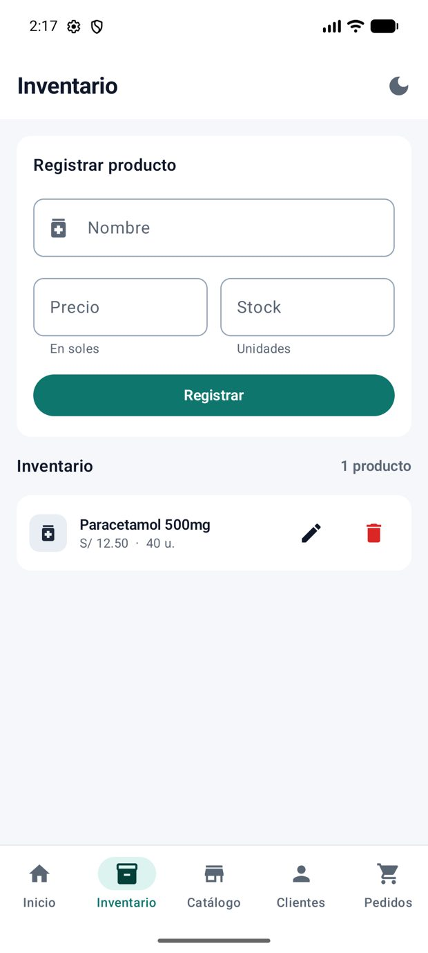
Figura 1. GET paginado: inventario cargado desde PharmaSoft (Fase.ConProductos).
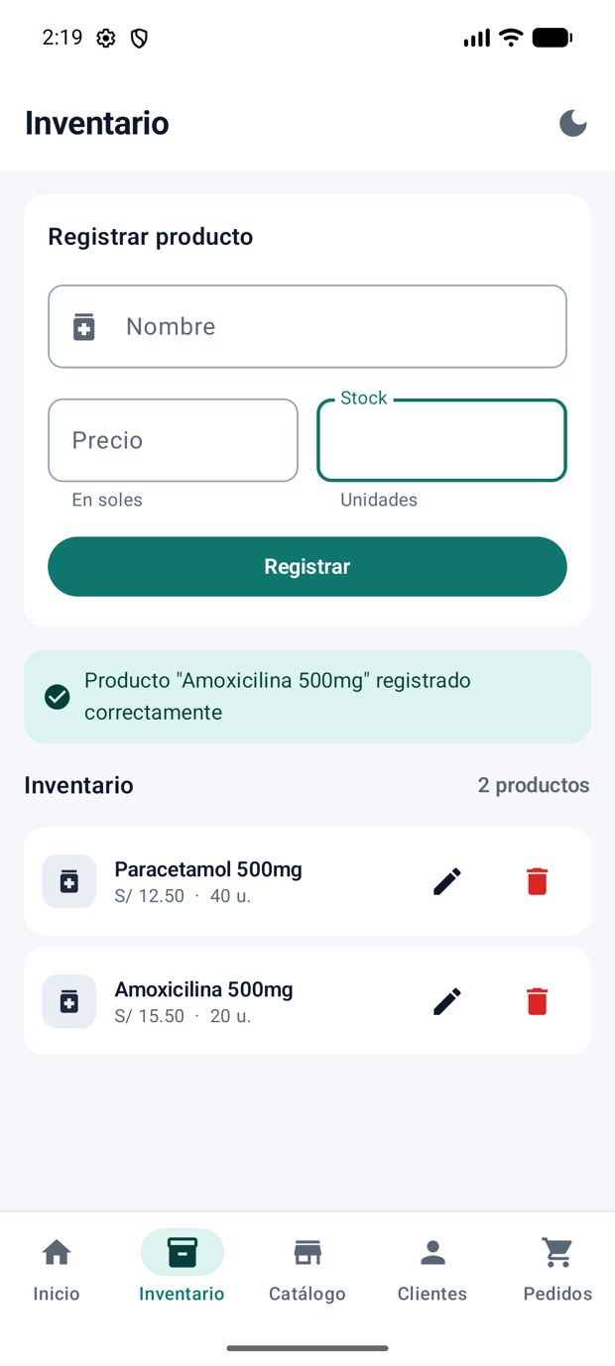
Figura 2. POST 201: «Amoxicilina 500mg» registrado y lista recargada.
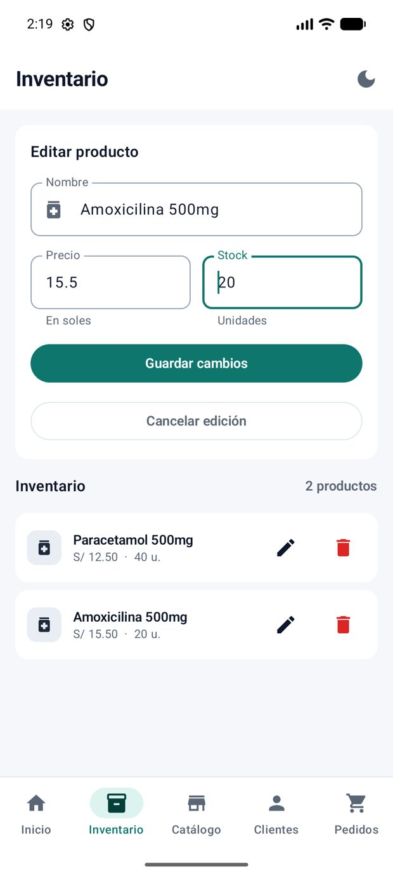
Figura 3. Formulario precargado para editar el producto (PUT).
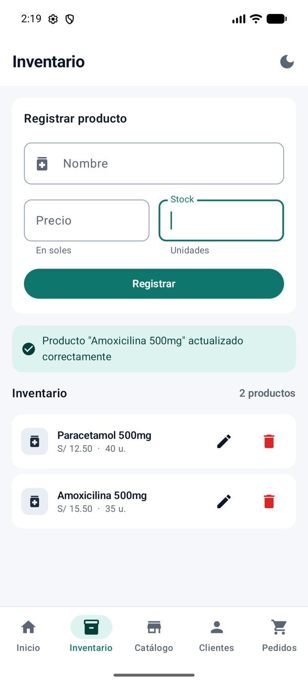
Figura 4. PUT 200: stock actualizado de 20 a 35 unidades.
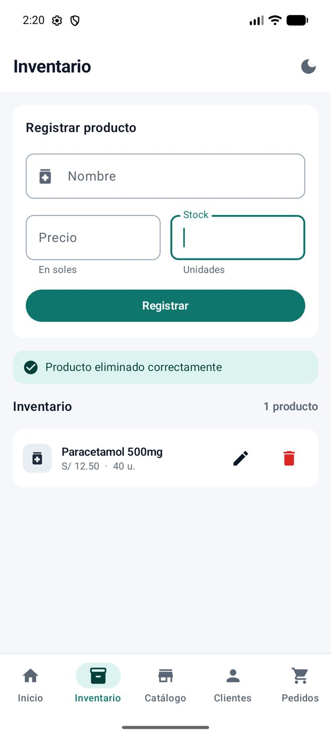
Figura 5. DELETE 204: el producto desaparece del listado.

Producto 2: Bitácora de 8 escenarios de fallo controlados
Resumen de la taxonomía ErrorApi aplicada en cada escenario:
Esc. | Disparador | HTTP / excepción | ErrorApi | Mensaje en la UI
1 | POST con nombre «Ab» | 400 | Validacion | El nombre debe tener entre 3 y 150 caracteres (bajo nombreError)
2 | POST con precio 0.001 (0 por curl) | 400 | Validacion | El precio debe ser mayor que cero (bajo precioError)
3 | PUT sobre id inexistente | 404 | NoEncontrado | El producto ya no existe
4 | DELETE repetido sobre el mismo id | 204 y luego 409 | Conflicto | El producto … ya se encuentra inactivo
5 | POST con nombre duplicado | 409 | Conflicto | Ya existe un producto con el nombre Paracetamol 500mg
6 | Modo avión | ConnectException | SinConexion | Sin conexión con el servidor
7 | requestTimeoutMillis = 1 | HttpRequestTimeoutException | TiempoAgotado | El servidor tardó demasiado en responder
8 | Cancelar el Scope en curso | CancellationException | (ninguno) | Sin mensaje; la corrutina se cancela limpiamente

Escenario 1: Validación del servidor (nombre corto)
Fecha/Hora | 01/10/2026 · 21:16
Plataforma | Android (emulador Pixel 8) · backend PharmaSoft :8080
Pasos | Inventario → Nombre «Ab», Precio 5, Stock 1 → Registrar.
Código HTTP | 400 Bad Request
ErrorResponseDto | validationErrors = {"nombre":"El nombre debe tener entre 3 y 150 caracteres"}
ErrorApi producido | ErrorApi.Validacion(porCampo = {nombre: …})
Mensaje en la UI | «El nombre debe tener entre 3 y 150 caracteres» bajo el campo Nombre (nombreError).
Conclusión técnica | El 400 se mapea por campo; la Fase no cambia a Error y Operacion vuelve a Inactiva.

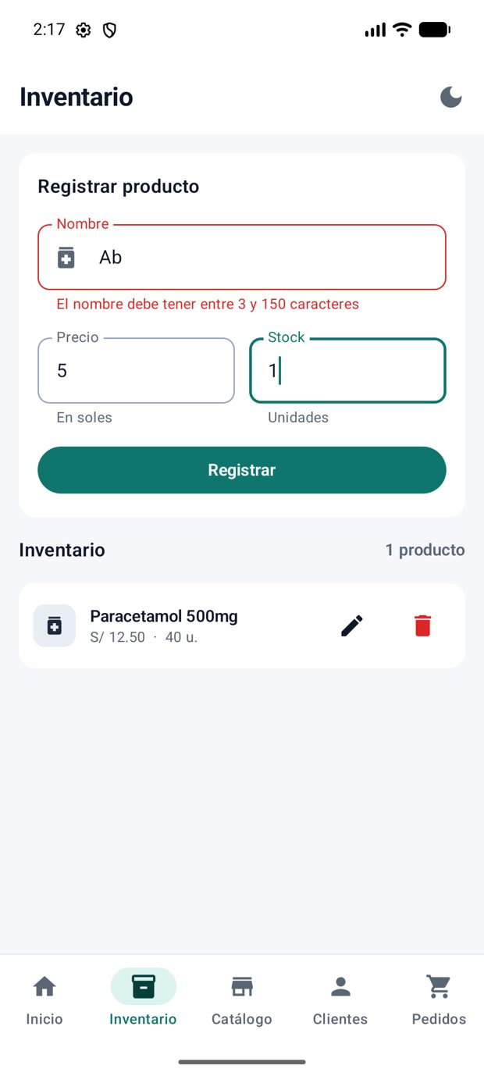
Figura 6. Escenario 1: error 400 bajo el campo Nombre.

Escenario 2: Precio inválido
Fecha/Hora | 01/10/2026 · 21:17
Plataforma | Android (emulador Pixel 8) · backend PharmaSoft :8080
Pasos | Nombre «Prueba Precio», Precio 0.001, Stock 1 → Registrar. (El valor 0 lo frena la validación local; por curl también devuelve 400.)
Código HTTP | 400 Bad Request
ErrorResponseDto | validationErrors = {"precio":"El precio debe ser mayor que cero"}
ErrorApi producido | ErrorApi.Validacion(porCampo = {precio: …})
Mensaje en la UI | «El precio debe ser mayor que cero» bajo el campo Precio (precioError).
Conclusión técnica | El servidor es la fuente de verdad: lo que la validación local deja pasar, el 400 lo corrige por campo.

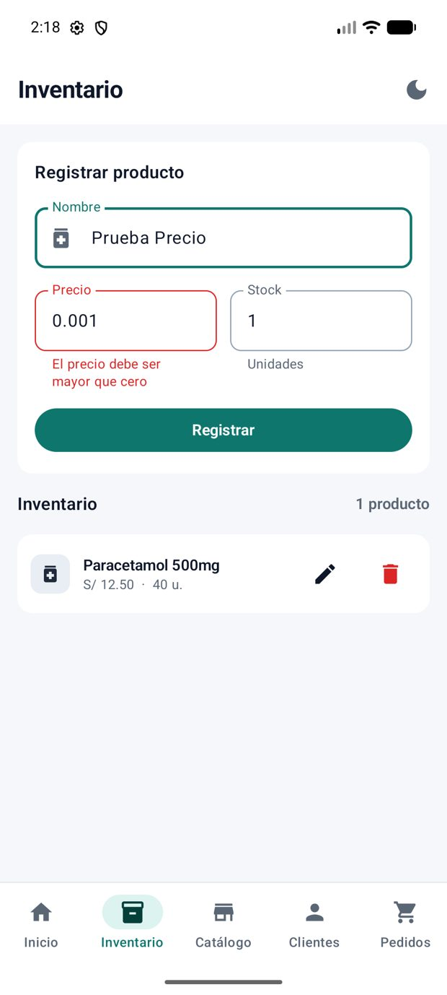
Figura 7. Escenario 2: error 400 bajo el campo Precio.

Escenario 3: Recurso inexistente
Fecha/Hora | 01/10/2026 · 21:22
Plataforma | Android (emulador Pixel 8) · backend PharmaSoft :8080
Pasos | Crear «Temporal S3», borrarlo físicamente en la base de pruebas, editarlo en la app (lista desactualizada) y pulsar Guardar cambios.
Código HTTP | 404 Not Found (PUT /api/v1/productos/25)
ErrorResponseDto | message = "Producto no encontrado con id: …" (mismo formato que para el id 999999)
ErrorApi producido | ErrorApi.NoEncontrado
Mensaje en la UI | «El producto ya no existe»
Conclusión técnica | El 404 llega como Operacion.Fallida; el formulario y la lista se conservan.

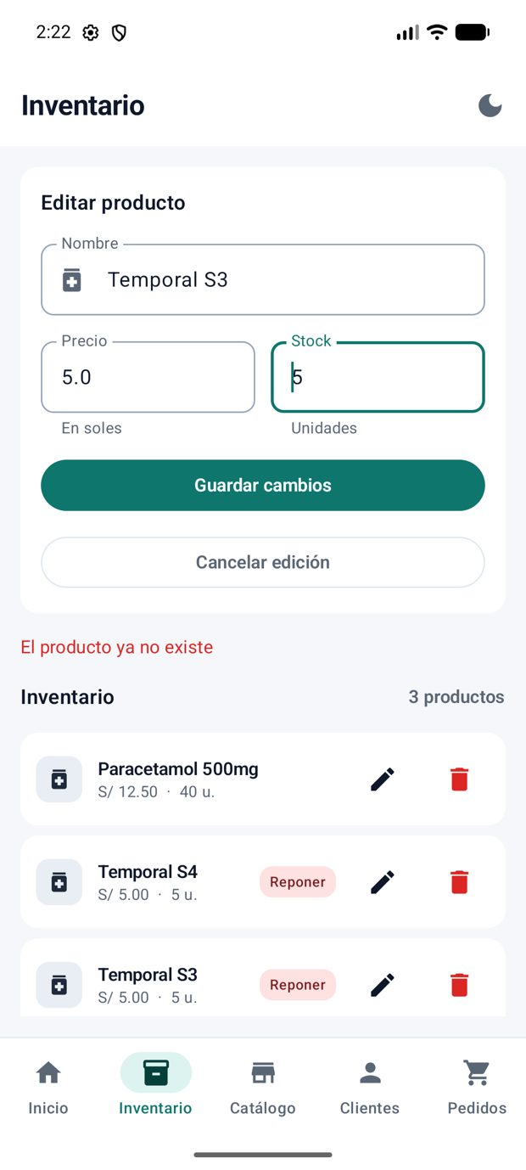
Figura 8. Escenario 3: 404 traducido a «El producto ya no existe».

Escenario 4: Doble eliminación
Fecha/Hora | 01/10/2026 · 21:21
Plataforma | Android (emulador Pixel 8) · backend PharmaSoft :8080
Pasos | Crear «Temporal S4»; DELETE por curl (1.ª llamada); pulsar Eliminar en la app sobre el mismo id (2.ª llamada). Registro en s08/doble_delete.log.
Código HTTP | 1.ª: 204 No Content · 2.ª: 409 Conflict (la guía esperaba 404; el backend hace baja lógica)
ErrorResponseDto | message = "El producto Temporal S4 ya se encuentra inactivo"
ErrorApi producido | ErrorApi.Conflicto(mensaje)
Mensaje en la UI | «El producto Temporal S4 ya se encuentra inactivo»
Conclusión técnica | Con baja lógica el segundo DELETE es una violación de regla de negocio (409), no un recurso inexistente.

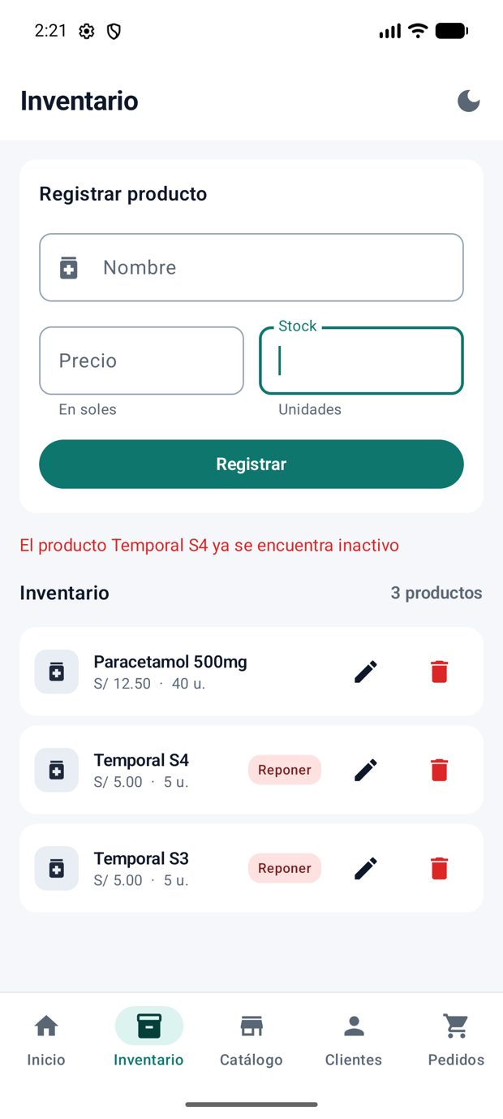
Figura 9. Escenario 4: segunda eliminación rechazada con 409.

Escenario 5: Regla de negocio / conflicto
Fecha/Hora | 01/10/2026 · 21:20
Plataforma | Android (emulador Pixel 8) · backend PharmaSoft :8080
Pasos | Registrar un producto con nombre duplicado «Paracetamol 500mg».
Código HTTP | 409 Conflict
ErrorResponseDto | message = "Ya existe un producto con el nombre Paracetamol 500mg"
ErrorApi producido | ErrorApi.Conflicto(mensaje)
Mensaje en la UI | «Ya existe un producto con el nombre Paracetamol 500mg»
Conclusión técnica | El mensaje del servidor se muestra tal cual; no se pierde información de negocio.

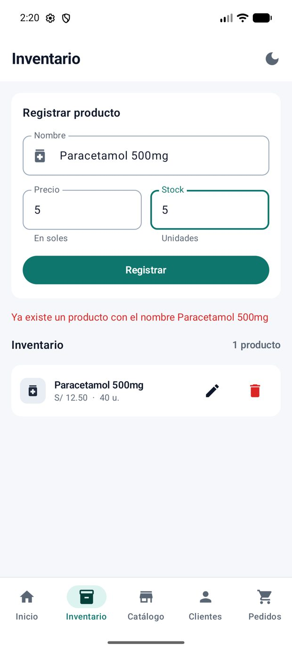
Figura 10. Escenario 5: conflicto 409 con el mensaje emergente del servidor.

Escenario 6: Servidor caído / sin conexión
Fecha/Hora | 01/10/2026 · 21:22
Plataforma | Android (emulador Pixel 8) · backend PharmaSoft :8080
Pasos | Activar Modo Avión en el emulador y pulsar Eliminar sobre un producto.
Excepción | java.net.ConnectException: Failed to connect to /10.0.2.2:8080 (logcat_ktor_crud.log)
ErrorApi producido | ErrorApi.SinConexion
Mensaje en la UI | «Sin conexión con el servidor» como Operacion.Fallida. La carga inicial muestra la pantalla de error con ícono de nube tachada y botón Reintentar (ver Figura 12).
Conclusión técnica | La excepción de red se traduce sin exponer tipos de Ktor a la presentación.

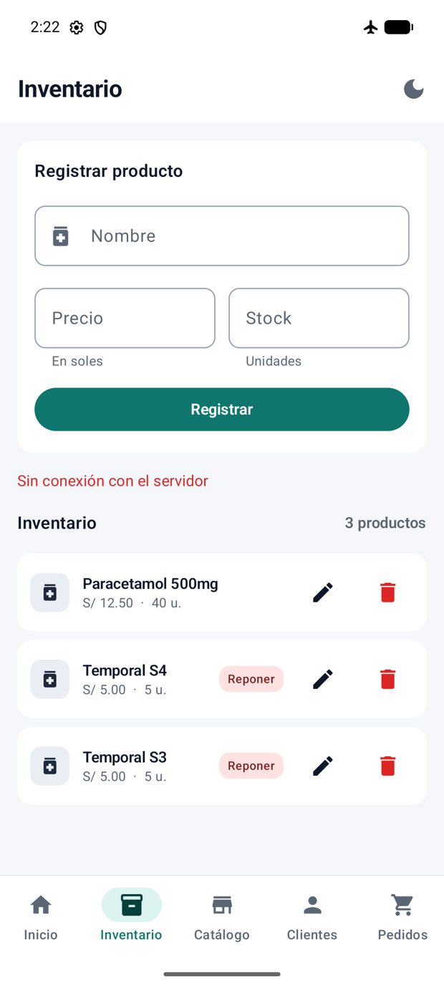
Figura 11. Escenario 6: Modo Avión activo (ícono en la barra de estado).

Escenario 7: Tiempo de espera agotado
Fecha/Hora | 01/10/2026 · 21:23
Plataforma | Android (emulador Pixel 8) · backend PharmaSoft :8080
Pasos | requestTimeoutMillis = 1 en HttpClientFactory, reinstalar y abrir Inventario. Valor original restaurado después.
Excepción | HttpRequestTimeoutException: Request timeout has expired (request_timeout=1 ms), ver logcat_timeout.log
ErrorApi producido | ErrorApi.TiempoAgotado
Mensaje en la UI | «El servidor tardó demasiado en responder» con botón Reintentar.
Conclusión técnica | El timeout se clasifica antes del caso genérico y no se confunde con una cancelación de corrutina.

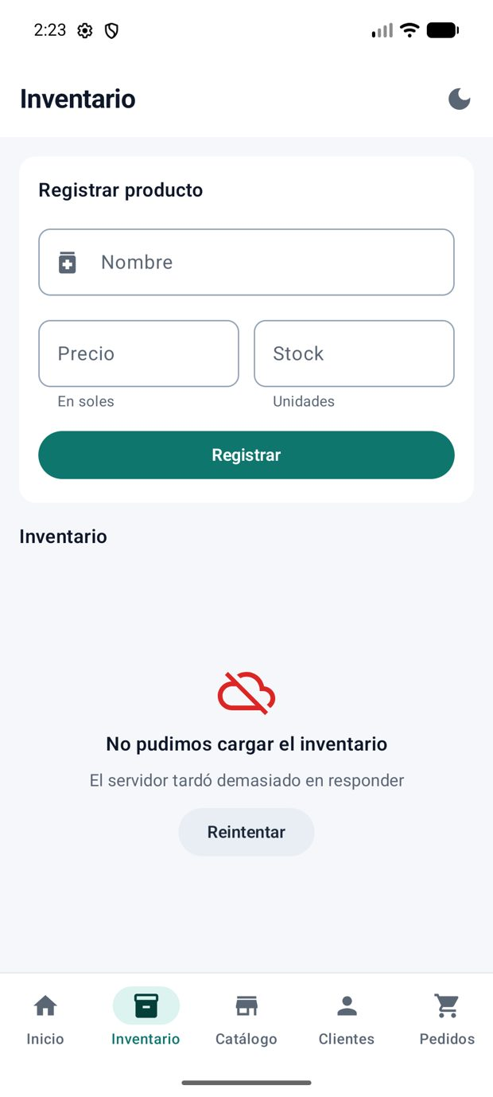
Figura 12. Escenario 7: pantalla de error con ícono de red y botón Reintentar.

Escenario 8: Cancelación de corrutina
Fecha/Hora | 01/10/2026 · 22:02 (emulador) + pruebas automatizadas
Plataforma | Android (emulador Pixel 8) · backend PharmaSoft :8080
Pasos | Se congeló el contenedor Oracle (docker pause) para dejar la petición GET en vuelo. Se abrió Inventario (spinner «Cargando inventario…», Figura 13) y se salió de la app con la tecla Atrás, lo que destruye la pantalla y cancela el viewModelScope. Después se descongeló la base y se reabrió la app (Figura 14).
Excepción observada | kotlinx.coroutines.JobCancellationException: Job was cancelled; job=SupervisorJobImpl{Cancelling} (logcat_cancelacion.log). No hubo FATAL EXCEPTION.
ErrorApi producido | Ninguno. toErrorApi() y traducirErrores relanzan la CancellationException antes del catch genérico, así que no se convierte en ErrorApi.Desconocido.
Mensaje en la UI | Ninguno: no se muestra error porque la pantalla ya no existe.
Qué ocurre realmente | En esta implementación el ViewModel es de la pantalla: al salir se cancela la corrutina, Ktor registra la petición como cancelada y el proceso sigue vivo. Al volver, se crea un estado nuevo y la carga termina en Fase.ConProductos con la lista real; no queda estado corrupto.
Conclusión técnica | Verificado en el emulador y con ErrorApiTest (4/4). Distinto del timeout (escenario 7): el timeout es una IOException que sí se traduce a TiempoAgotado; la cancelación es cooperativa y debe propagarse, porque tragarla dejaría la corrutina colgada.

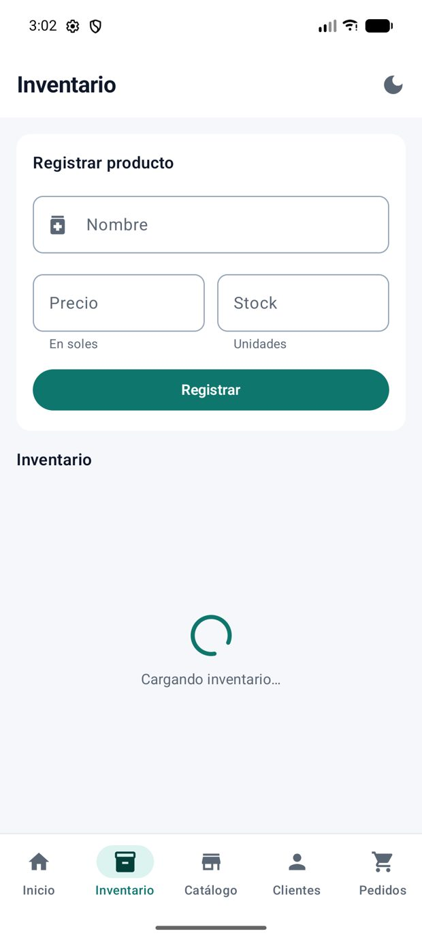
Figura 13. Escenario 8: petición en vuelo con la base de datos congelada.
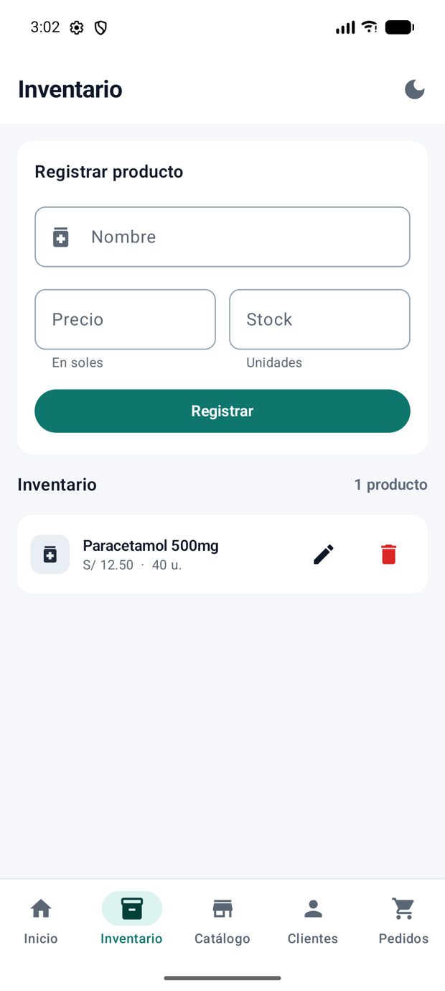
Figura 14. Escenario 8: tras reabrir y descongelar la base, la carga termina con normalidad.

Producto 3: Pruebas automatizadas multiplataforma (commonTest)
Comando ejecutado: ./gradlew testAndroidHostTest assembleDebug → BUILD SUCCESSFUL (s08/gradle_build.log).
Requerimiento | Prueba | Qué verifica
Prueba 1: carga exitosa | ProductoViewModelTest.laCargaPasaDeCargandoAConProductos | Con la lista retenida la fase es Fase.Cargando; al liberarla pasa a Fase.ConProductos con la lista esperada.
Prueba 2: listado vacío | ProductoViewModelTest.arrancaEnSinProductosCuandoElInventarioEstaVacio | Con repositorio vacío la fase termina en Fase.SinProductos.
Prueba 3: error de validación | losErroresDeValidacionCaenEnElFormularioNoEnLaFase y elErrorDeValidacionDelServidorCaeBajoCadaCampo | Los mensajes quedan en nombreError, precioError o stockError sin cambiar la fase a Fase.Error.
Prueba 4: eliminación | ProductoViewModelTest.eliminarPasaPorEnCursoEliminarYVuelveAInactiva | Durante eliminar() el estado es Operacion.EnCurso(Tipo.Eliminar); al terminar vuelve a Operacion.Inactiva.
Escenario 8 | ErrorApiTest (4 pruebas) | CancellationException se relanza; cancelar el Job no produce ErrorApi; conexión fallida → SinConexion; ConnectTimeoutException → TiempoAgotado.

Resultados por clase de prueba (XML de Gradle):
Clase | Pruebas | Fallos
SharedCommonTest | 1 | 0
SharedLogicAndroidHostTest | 1 | 0
data.mapper.ProductoMapperTest | 2 | 0
data.repository.ClienteRepositorioEnMemoriaTest | 2 | 0
data.repository.ProductoRepositorioEnMemoriaTest | 2 | 0
di.AppModuleTest | 4 | 0
domain.error.ErrorApiTest | 4 | 0
domain.model.ClienteTest | 4 | 0
domain.model.ProductoTest | 5 | 0
domain.usecase.ListarProductosUseCaseTest | 2 | 0
domain.usecase.RegistrarClienteUseCaseTest | 8 | 0
domain.usecase.RegistrarProductoUseCaseTest | 11 | 0
presentation.cliente.ClienteViewModelTest | 4 | 0
presentation.producto.ProductoViewModelTest | 11 | 0
TOTAL | 61 | 0

Salida de la ejecución:
> Task :shared:testAndroidHostTest
> Task :androidApp:assembleDebug
BUILD SUCCESSFUL in 34s
70 actionable tasks: 70 executed

Producto 4: Evidencias de ejecución y registro de Ktor
Registro del cliente Ktor (logcat filtrado por «HttpClient»; s08/logcat_ktor_crud.log):
HttpClient: REQUEST: http://10.0.2.2:8080/api/v1/productos?pagina=0&tamanio=20
HttpClient: RESPONSE: 200
HttpClient: REQUEST: http://10.0.2.2:8080/api/v1/productos
HttpClient: RESPONSE: 400
HttpClient: REQUEST: http://10.0.2.2:8080/api/v1/productos
HttpClient: RESPONSE: 400
HttpClient: REQUEST: http://10.0.2.2:8080/api/v1/productos
HttpClient: RESPONSE: 201
HttpClient: REQUEST: http://10.0.2.2:8080/api/v1/productos?pagina=0&tamanio=20
HttpClient: RESPONSE: 200
HttpClient: REQUEST: http://10.0.2.2:8080/api/v1/productos/23
HttpClient: RESPONSE: 200
HttpClient: REQUEST: http://10.0.2.2:8080/api/v1/productos?pagina=0&tamanio=20
HttpClient: RESPONSE: 200
HttpClient: REQUEST: http://10.0.2.2:8080/api/v1/productos/23
HttpClient: RESPONSE: 204
HttpClient: REQUEST: http://10.0.2.2:8080/api/v1/productos?pagina=0&tamanio=20
HttpClient: RESPONSE: 200
HttpClient: REQUEST: http://10.0.2.2:8080/api/v1/productos
HttpClient: RESPONSE: 409
HttpClient: REQUEST: http://10.0.2.2:8080/api/v1/productos
HttpClient: RESPONSE: 201
HttpClient: REQUEST: http://10.0.2.2:8080/api/v1/productos?pagina=0&tamanio=20
HttpClient: RESPONSE: 200
HttpClient: REQUEST: http://10.0.2.2:8080/api/v1/productos
HttpClient: RESPONSE: 201
HttpClient: REQUEST: http://10.0.2.2:8080/api/v1/productos?pagina=0&tamanio=20
HttpClient: RESPONSE: 200
HttpClient: REQUEST: http://10.0.2.2:8080/api/v1/productos/24
HttpClient: RESPONSE: 409
HttpClient: REQUEST: http://10.0.2.2:8080/api/v1/productos/25
HttpClient: RESPONSE: 404
HttpClient: REQUEST: http://10.0.2.2:8080/api/v1/productos/25
HttpClient: REQUEST http://10.0.2.2:8080/api/v1/productos/25 failed with exception: java.net.ConnectException: Failed to connect to /10.0.2.2:8080

Registro de la excepción de timeout y de conexión:
HttpClient: REQUEST http://10.0.2.2:8080/api/v1/productos/25 failed with exception: java.net.ConnectException: Failed to connect to /10.0.2.2:8080
HttpClient: REQUEST http://10.0.2.2:8080/api/v1/productos?pagina=0&tamanio=20 failed with exception: java.util.concurrent.CancellationException: Reque

Commits de la actividad (rama feature/ktor-client):
Commit | Mensaje | Enlace
8f716de | docs(s08): ajustar anchos de tabla y tamano de capturas en el informe | https://github.com/fabianrodriguez33/Pharma-Mobil/commit/8f716de
93a73c6 | docs(s08): completar informe en Word de actividad autonoma 08 y actualizar readme | https://github.com/fabianrodriguez33/Pharma-Mobil/commit/93a73c6
3a1f5e5 | docs(s08): agregar documento de entrega de la guia 08 | https://github.com/fabianrodriguez33/Pharma-Mobil/commit/3a1f5e5
329eca4 | test(s08): cubrir el mapper de producto (inactivos y request) | https://github.com/fabianrodriguez33/Pharma-Mobil/commit/329eca4
c53282f | fix(s08): enviar valores por defecto en el body y omitir productos inactivos; evidencias e2e | https://github.com/fabianrodriguez33/Pharma-Mobil/commit/c53282f
f4e321a | feat(s08): implementar crud rest completo con ktor y estados de ui | https://github.com/fabianrodriguez33/Pharma-Mobil/commit/f4e321a

README.md actualizado con las secciones «CRUD REST PharmaSoft» y «Manejo de Errores».

